Муниципальное Бюджетное Образовательное Учреждение
«Детский сад №18 «Родничок»
городского округа город Шарья Костромской области

Методическая разработка

«Развиваем логику у детей 4 – 5 лет.
Игры с блоками Дьенеша»

Автор: Малышева Л.Е.

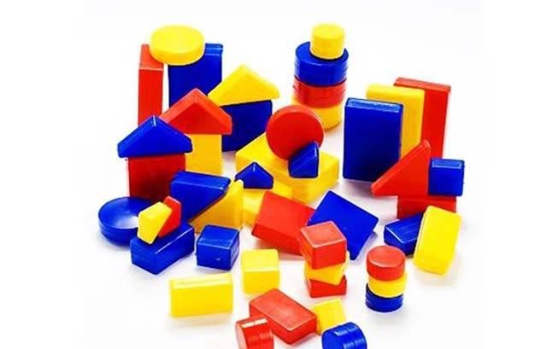

Уважаемые педагоги и родители!

В методической разработке представлена система работы по развитию логического мышления с детьми среднего дошкольного возраста. Предлагается перспективное планирование работы, дидактические игры и упражнения.
Методическая разработка «Развиваем логику у детей 4 -5 лет. Игры с блоками Дьенеша»» адресована широкому кругу читателей: педагогам дополнительного образования, воспитателям, родителям, студентам, а так же всем, кто интересуется вопросами развития логики у детей дошкольного возраста.

Пояснительная записка
Происходящие изменения в обществе выдвинули новые требования к системе образования. Дошкольное учреждение призвано создать условия для интеллектуально-творческого, эмоционального, физического развития ребенка и осуществить достойную подготовку его к школе. В дошкольной дидактике имеется огромное количество разнообразных дидактических материалов. Однако, возможность формировать в комплексе все важные для умственного, в частности математического, развития мыслительные умения, и при этом на протяжении всего дошкольного возраста, дают немногие. Я считаю, наиболее эффективным пособием являются логические блоки, разработанные венгерским психологом и математиком Золтаном Дьенешем и для подготовки мышления детей к усвоению математики.
Игры – занятия с блоками Дьенеша позволяют ребенку овладеть предметными действиями, способствуют развитию воображения, способности к моделированию и конструированию, развивают наглядно-действенное мышление, формируя переход к наглядно-образному и логическому мышлению, игры с блоками способствуют развитию координации движений, развитию речи. Дети начинают использовать более сложные грамматические структуры предложений в речи на основе сравнения, отрицания и группировки однородных предметов. Способствуют развитию внимания, памяти, воспитывают самостоятельность, инициативу, настойчивость в достижении цели.
Методическая разработка составлена с учетом основных принципов, требований к организации и содержанию к учебной деятельности в ДОУ, возрастных особенностях детей 4-5 лет, реализуется посредством основной общеобразовательной программы «От рождения до школы» под редакцией Н.Е. Вераксы, Т.С. Комаровой, а также включает разработки зарубежных и российских авторов. Методическая разработка выполнена в соответствии со следующими нормативными документами:
- Федеральный Закон от 29.12.2012 г. № 273-ФЭ "Об образовании в Российской Федерации";
- Федеральный государственный образовательный стандарт дошкольного образования. Приказ Министерства образования и науки Российской - Федерации от 17.10.2013 г. №1155 "Об утверждении федерального государственного образовательного стандарта дошкольного образования";
- Постановления Главного государственного санитарного врача Российской Федерации от 15 мая 2013 года № 26 «Об утверждении СанПиН 2.4.1.3049-13 «Санитарно- эпидемиологические требования к устройству, содержанию и организации режима работы дошкольных образовательных организаций».

Актуальность
В настоящие время реализуется новая концепция дошкольного воспитания (ФГОС), идёт поиск неординарных, альтернативных путей, методов, технологий работы с дошкольниками. В современных условиях, в мире новых компьютерных технологий и информационной цивилизации в познавательном развитии детей недостаточно научить их счёту, измерению, вычислению. Особо важная задача – формирование способности самостоятельно и творчески мыслить.
Новизна. Наиболее эффективным пособием являются логические блоки, разработанные венгерским психологом и математиком Дьенешем для подготовки мышления детей к усвоению математики. Игры – занятия с блоками Дьенеша позволяют ребенку овладеть способами действий, необходимых для возникновения у детей элементарных математических представлений, а также развивают творческие способности, воображение, фантазию, способность к моделированию и конструированию, развивают логическое мышление, внимание, память, воспитывают самостоятельность, инициативу, настойчивость в достижении цели. В современной практике детского сада этот материал завоевывает все большее признание у педагогов.
Цель: развитие логического мышления у детей 4-5 лет, через игры с блоками Дьенеша.
Задачи:
Обучающие:
- формировать умение ориентироваться в различных свойствах предметов (цвете, величине, форме, количестве, положении в пространстве;
- способствовать развитию способности наглядного моделирования.
- Развивать умение кодировать и декодировать информацию с помощью карточек.
Развивающие:
- развивать познавательные процессов восприятия, памяти, внимания, воображения;
- развитие творческих способностей к моделированию и конструированию;
- развития психических функций, связанных с речевой деятельностью.
Воспитательные:
- воспитывать самостоятельность, инициативу, настойчивость в достижении цели, преодолении трудностей.
Ожидаемые результаты:
- умение выделять в геометрических фигурах одновременно три признака цвета, формы и величины;
- умение классифицировать геометрические фигуры по заданным признакам: цвет, форма, величина;
- способностьк замещению и моделированию свойств, умение кодировать и декодировать информацию о них с помощью карточек.
Технология реализации

I. Организационный
1.Изучение теоретической части развития вопроса.
2.Составление диагностических карт.
3.Проведение диагностики.
4.Составление картотеки игр, направленных на развитие сенсорных способностей ребенка с применением блоков Дьенеша.

Развивающая среда
1.Приобретение игрового и наглядного материала по технологии Дьенеша.
2.Пополнение центра «Сенсорного развития» новыми играми.

Работа с родителями
1.Проведение родительского собрания «Значение сенсорного развития ребенка дошкольника
в семье»
2.Анкетирование «Что вы знаете о сенсорном развитии ребёнка»

II. Внедренческий
Методическое сопровождение
1.Составление перспективногоплана
2.Разработка конспектов СОД.
3.Создание рабочей программы кружка «Маленькие интеллектуалы» (4 – 5 лет)

Работа с воспитанниками
1.Проведение дидактических игр согласно составленному перспективному плану.
2. Индивидуальная работа с воспитанниками

Работа с родителями
1.Проведение мастер – класса «Игры с Блоки Дьенеша»
2. Игровые задания для сенсорного развития в домашних условиях

III. Заключительный
- Работа с воспитанниками
- Мониторинг
- Методическое сопровождение
- Внедрение опыта в ДОУ

Продолжительность реализации методической разработки составляет один год и осуществляется в рамках моей программы «Маленькие интеллектуалы» в Детском саду №18 «Родничок» в кружковой работе с детьми средней группы; 1 раз в неделю, продолжительность – 20 мин. Методическая разработка апробирована и получила хорошие показатели знаний, умений, навыков детей, высокую оценку коллег.
Образовательная деятельность с детьми осуществляется в разнообразных формах работы:

- индивидуальные,
- подгрупповые,
- групповые;
- в процессе совместной деятельности воспитателя с детьми,
- в процессе образовательной деятельности,
- в игровой деятельности.

Теоретическая часть
В истории дошкольной психологии и педагогики, на всех этапах ее развития, эта проблема занимала одно из центральных мест, ее исследовали видные представители науки (Г.А. Урунтаева, Л.А. Венгер, Сакулина П.Н., Поддъяков Н.Н., А.В. Запорожец, и др.). В дошкольной дидактике применяются разнообразные развивающие технологии. Однако возможность формировать в комплексе все важные для умственного развития, и в частности математического, мыслительные умения на протяжении всего дошкольного обучения дана не во многих. Наиболее эффективным пособием являются логические блоки, разработанные венгерским психологом и математиком Дьенешем для подготовки мышления детей к усвоению математики. Игры – занятия с блоками Дьенеша позволяют ребенку овладеть способами действий, необходимых для возникновения у детей элементарных математических представлений, а также развивают творческие способности, воображение, фантазию, способность к моделированию и конструированию, развивают логическое мышление, внимание, память, воспитывают самостоятельность, инициативу, настойчивость в достижении цели. В методической и научно-популярной литературе этот материал можно встретить под разными названиями: «логические фигуры» (Фидлер М.), «логические кубики» (Копылов Г.), «логические блоки» (Столяр А.). Но в каждом из названий подчёркивается направленность на развитие логического мышления.
Методическая часть
Для работы с Блоками Дьенеша использую различные методы и приемы:
Работу с логическими блоками можно проводить во всех сферах деятельности:
- в подвижных играх (предметные ориентиры, обозначение домиков, дорожек, лабиринтов);
- настольно-печатных играх (изготовить карты к играм «Рассели жильцов», «Какой фигуры не хватает», «Найди место фигуре», «Головоломки») Приложение 2
- в сюжетно-ролевых играх: «Магазин» (деньги обозначаются блоками, цены на товар обозначаются кодовыми карточками). «Почта» (адрес на посылке, письме, открытке обозначается блоками, адрес на домике обозначается кодовыми карточками). «Поезд» (билеты, места).
- в играх-путешествиях: «В гостях у сказки», «Новый год в городе волшебных фигур», «В гости к Мишутке» (Приложение 4)
В основу методической разработки положены следующие принципы:
- Принцип занимательности - используется с целью вовлечения детей в целенаправленную деятельность, формирования у них желания выполнять предъявленные требования и стремление к достижению конечного результата.
- Принцип новизны - позволяет опираться на непроизвольное внимание, вызывая интерес к работе, за счёт постановки последовательной системы задач, активизируя познавательную сферу.
- Принцип динамичности - заключается в постановке целей по обучению и развития ребёнка, которые постоянно углубляются и расширяются, чтобы повысить интерес и внимание детей к обучению.
- Принцип сотрудничества - позволяет создать в ходе продуктивной деятельности,доброжелательное отношение друг к другу и взаимопомощь.
- Систематичности и последовательности – предполагает, что знания и умения неразрывно связаны между собой и образуют целостную систему, то есть учебный материал усваивается в результате постоянных упражнений и тренировок.
- Учет возрастных и индивидуальных особенностей – основывается на знании анатомо-физиологических и психических, возрастных и индивидуальных особенностей ребенка.
- Научности – заключается в формировании у детей системы научных знаний, в анализе и синтезе предметов, выделениях в нем важных, существенных признаков (цвет, форма, величина); в выявлении возможных межпредметных связей; в использовании принятых научных терминов (например, квадрат, прямоугольник, треугольник, круг и пр.). Эти принципы взаимосвязаны и реализуются в единстве.
Наряду с логическими блоками в работе дети применяют карточки, на которых условно обозначены свойства блоков (цвет, форма, размер, толщина). Использование карточек позволяет развивать у детей способность к замещению и моделированию свойств, умение кодировать и декодировать информацию о них.
Карточки-свойства помогают детям перейти от наглядно-образного мышления к наглядно-схематическому мышлению.
Карточки с отрицанием свойств, становятся мостиком к словесно-логическому мышлению.
В процессе разнообразных действий с логическими блоками, дети овладевают различными мыслительными умениями, важными с точки зрения общего интеллектуального развития. К их числу относятся умения анализа, абстрагирования, сравнения, классификации, обобщения, кодирования-декодирования, а также логические операции «не», «и», «или». В специально разработанных играх и упражнениях с блоками у детей развиваются элементарные навыки алгоритмической культуры мышления, способность производить действия в уме. С помощью логических блоков дети тренируют внимание, память, восприятие.

Заключение
Таким образом, используя логические блоки Дьенеша в системе сенсорного развития детей 4-5 лет, не только закрепляются полученные знания, но и развиваются мыслительные умения детей: сравнение, анализ, классификация, обобщение. Блоки Дьенеша, учат не только думать, следить за координацией движений, но и говорить, способствуют развитию речи. Дети начинают использовать более сложные грамматические структуры предложений в речи на основе сравнения, отрицания и группировки однородных предметов.
Список литературы
  - «Логические блоки Дьенеша». Развивающая игра для детей в возрасте от 3 до 7лет.
ООО «Корвет» Россия, Санкт-Петербург.
  - «Давайте вместе поиграем» Комплект игр с блоками Дьенеша. Под ред. Б. Б. Финкельштейн. Санкт-Петербург. ООО «Корвет» 2001 год.
  - «Логико-математическое развитие дошкольников» З.А. Михайлова и Е.А. Носова.
  - Логика и математика для дошкольников: Методическое пособие / Авт.-сост. Е.А. Носова, Р.Л. Непомнящая. – СПб.: Акцидент, 1997. – 79 с.
  - Математика до школы: Пособие для воспитателей детских садов и родителей. – Ч.1: Смоленцева А.А., Пустовойт О.В.; Ч.2: Игры-головоломки / Сост. З.А. Михайлова, Р.Л. Непомнящая. СПб.: Детство-Пресс, 2002. – 191 с.
  - Немов Р.С. Психология. – В 3-х кн. – Кн.2. – 2-е. изд. – М.: Просвещение: Владос, 1995. – 496 с.
  - Тихомирова Л.Ф., Басов А.В. Развитие логического мышления детей. – Ярославль: ТОО «Академия развития», 1996. – 240 с.
  - Носова Е.А., Непомнящая Р.Л. Логика и математика для дошкольников. Санкт-Петербург; "Детство-Пресс",2002.

Приложение 1

Перспективный план дидактических игр по работе
с логическими блоками Дьенеша для средней группы

Недели | Название д/и | Цель
Сентябрь
1-2 | Знакомство с блоками Дьенеша. Д/и «Найдите, такую же фигуру, как эта по цвету (форме, размеру)» (с показом, без показа). | Знакомить с логическими блоками, повторить название геометрических фигур, основных цветов.понятия «большой- маленький».
3-4 | Д/и « Волшебный мешочек»  Д/и «Что изменилось» | Учить детей находить геометрические фигуры наощупь. Закрепить знание о цвете.  Развитие у детей внимания, памяти и связной речи.
Октябрь
1-2 | Д/и «Найди не такую»  Д/и «4-й лишний» | Продолжать знакомить с логическими блоками.  Развитие умение выделить существенные признаки.
3-4 | Д/и «Продолжи ряд» | Учить находить закономерности в ряду картинок и продолжать этот ряд.
 | Ноябрь
1-2 | Д/и «Найди пару» | Развивать внимание, умение анализировать и делать выводы, объяснять, развивать связную речь
3-4 | Д/и «Второй ряд» | Развивать внимание, умение анализировать и делать выводы, объяснять, развивать связную речь.умение находить закономерности.
Декабрь
1-2 | Д/и «Клад»  Д/и « Игра с одним обручем» | Развивать связную речь, память, внимание.  Учить классифицировать по 2 признакам (цвет-цвет) развитие речи.
3-4 | Д/и «Чего не хватает»  Д/и «Игра с двумя обручами» | Развитие мышления, внимания, учит делать умозаключения.  Учить классифицировать по 2 признакам (цвет-форма).
Январь
2 | Знакомство с карточками с изображенными свойствами. Д/и «Кто быстрее соберет» | Познакомить детей с карточками с изображенными свойствами блоков.
3-4 | Д/и «Заселим в домики».(2 признака) | Закреплять умение детей ориентироваться по карточкам- признакам. Учить детей классифицировать блоки по 2 признакам.
Февраль
1-2 | Д/и «Переводчик»  Д/и «Художник» | Знакомить детей с знаками – Х  Развитие творческого мышления.
3-4 | Д/и « На свою веточку» | Учить детей определять свойства блоков по карточкам.
Март
1-2 | Д/и «Кто хозяин» | Закрепить умение определять свойства блоков по карточкам. Развивать память, связную речь.
3-4 | Д/и «Игра с двумя обручами». | Учить детей обобщать, классифицировать, развивать связную речь.
Апрель
1-2 | Д/и «Заселим в домики».(3 признака) | Учить детей классифицировать блоки по 3 признакам.
3-4 | Д/и «На свою веточку» | Закрепить умение определять свойства блоков по карточкам. Развивать память, связную речь.
Май
1-2 | Д/и «Волшебный мешочек» | Учить детей находить геометрические фигуры наощупь.
3-4 | Д/и «Художник» | Развитие творческого мышления.

Приложение 2
Упражнения и игры с блоками Дьенеша
И/у «Найди все такие фигуры, как эта» (по цвету, размеру, форме). Красные, большие, круглые.
И/у «Найди не такую фигуру, как эта» по цвету (по размеру, форме).Не красные, не большие, не круглые
И/у «Найди все такие фигуры, как эта» по цвету и форме (по форме и размеру, по размеру и цвету).
И/у «Найди не такие фигуры, как эта» по цвету и форме (по форме и цвету, по размеру и форме, по цвету, размере и форме).
И/у «Найди такие же, как эта» по цвету, но другой формы или такие же по форме, но другого размера или такие же по размеру, но другого цвета.
Более сложный вариант: «найди такие же, как на образце фигуру», по цвету и форме, но другую по размеру… и так далее.
«Волшебный мешочек»
Педагог помещает блоки Дьенеша в непрозрачный мешочек из ткани. Дети достают из него на ощупь только большие либо маленькие предметы (по заданию).
«Найди лишнее»
Педагог выкладывает в ряд 3 логических блока, 2 из них похожи по одному признаку, а третий отличается (например, 2 синих предмета и 1 жёлтый). Задача ребёнка — найти лишнюю фигуру и объяснить почему.

«Продолжи цепочку»
Ребенок должен продолжить цепочку путём чередования блоков по цвету, форме, размеру либо толщине.
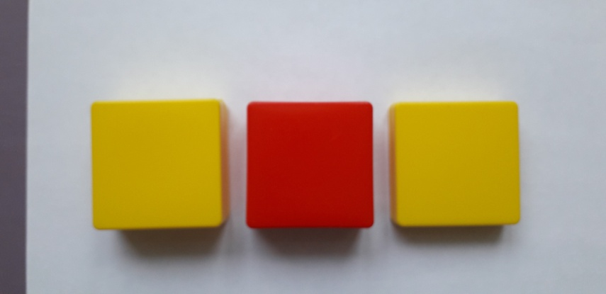

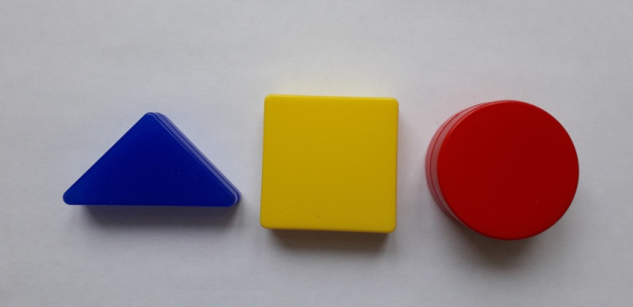
«Найди клад»
Перед ребенком размещаются несколько блоков, под одним из них находится клад (монетка, маленькая картинка и т. П.). Наводящие вопросы, которые малыш задаёт взрослому, помогают определить, где находится сокровище: например, «Клад под жёлтым блоком?», «Клад под толстой фигурой?» и т. П. После успешного завершения игры педагог и ребёнок могут поменяться ролями: клад прячет уже дошкольник.

«Угадай, что в коробочке»
Один блок прячется в коробку. Ребенок путём наводящих вопросов должен догадаться, какая именно фигура там спрятана. Например, «В коробочке находится синий блок?», «Он большой?» и т. П.

«Дополни ряд»
Взрослый выкладывает ряд из нескольких блоков. Ребёнок должен построить внизу ещё один из фигур, отличающихся только формой (цветом, размером, толщиной).

«Уровняй блоки»
В один ряд выкладывается 3 блока Дьенеша, а в другой – 4. Спросите ребенка, где блоков больше и как их уравнять.

«Подбери недостающие блоки»
Предлагаем таблицу из девяти клеток с выставленными в ней фигурами. Ребенку нужно подобрать недостающие блоки.
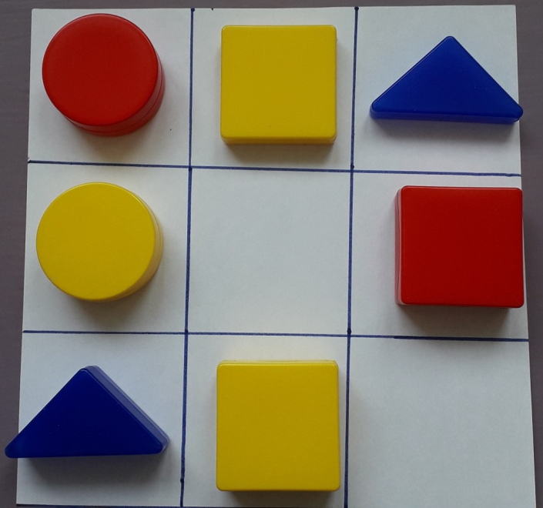

«Поставь нужные блоки»
Перед ребенком выставлены в первом ряду блоки большого размера, нужно во втором ряду поставить недостающие блоки маленького размера.
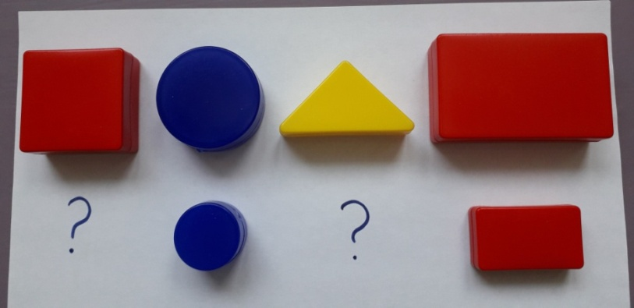
Приложение 3
Задания с карточками
Для такого варианта игры вам понадобятся логические карточки со следующими обозначениями:
   - синий, красный, желтый блок
 ,  - большой и маленький блок
 ,  - толстый и тонкий блок
 , ,  , — блок соответствующей формы
Карточки с перечеркнутыми изображениями указывают на отрицание какого-либо свойства.
Например,  - не синий,  - не круглый,  - не толстый,  - не большой и т.д.
Например, предложите ребенку рассортировать фигуры на две группы (не забывайте как-то обыгрывать задание, блоки могут стать пассажирами, которых нужно рассадить в две разные машины). Для каждой группы поставьте одну или две логических карточки. К примеру, рядом с одной группой поставьте красную карточку и треугольник (значит сюда нужно подобрать все красные треугольные фигуры), рядом с другой – карточки с кругом и маленьким домиком (подбираем маленькие круглые фигуры).
Подбираем карточки к соответствующим фигурам
Попробуйте и обратное задание. Сначала вместе рассортируйте блоки по какому-то словесному условию. Допустим, предложите расселить все фигуры по двум домикам (толстые в один домик, тонкие – в другой). После того, как ребенок справится с заданием, предложите «подписать» каждый домик карточкой, чтобы жильцы не перепутали свои домики. Помогите ребенку выбрать подходящие карточки из нескольких предложенных.

Сортируем блоки по отсутствию одного признака
Предложите ребенку рассортировать фигуры на НЕкруглые и НЕквадратные. При этом обратите внимание малыша на то, что некоторые блоки (к примеру, треугольные) могут подойти и туда, и туда. Не забывайте оживлять игру каким-то сюжетом (например, котенок рассаживает цветы по клумбам – на одной клумбе НЕкруглые цветы, а в другой НЕквадратные).
Сортируем по отсутствию двух и более признаков
Если у ребенка все получается, то можно предложить рассортировать блоки по отсутствию сразу двух и даже трех признаков. А самый продвинутый уровень – это сортировка по наличию одних и по отсутствию других признаков.
Находим сходство и отличие
Расставьте перед ребенком на столе несколько тарелочек и объясните, что в каждую из них нужно положить по два блока одинаковой формы. Пусть малыш самостоятельно примет решение, какие это будут фигуры (допустим, он может взять два круглых блока любого цвета и размера). В этом задании главная задача, которая стоит перед малышом, — выделить у фигур одно общее свойство, невзирая на все остальные.
В другой раз предложите положить на каждую тарелочку по две фигуры одинакового цвета / размера / толщины.
Следующий шаг – попробуйте установить отличие между блоками. Так, предложите ребенку положить в каждую мисочку по две фигуры разного цвета / формы / размера / толщины.
Ну и наконец, самый сложный вариант этого задания выглядит так: положить в одну миску два блока одинакового размера, но разной формы; одинаковой формы и одинакового размера; разной формы и разного размера и т.д.

«Расселяем жильцов в домике»
Для каждой комнаты задаем условие: это задание похоже на игры с логическими карточками. Ребенку необходимо расселить фигуры в домике, учитывая те условия, которые даны для каждой «комнатки».
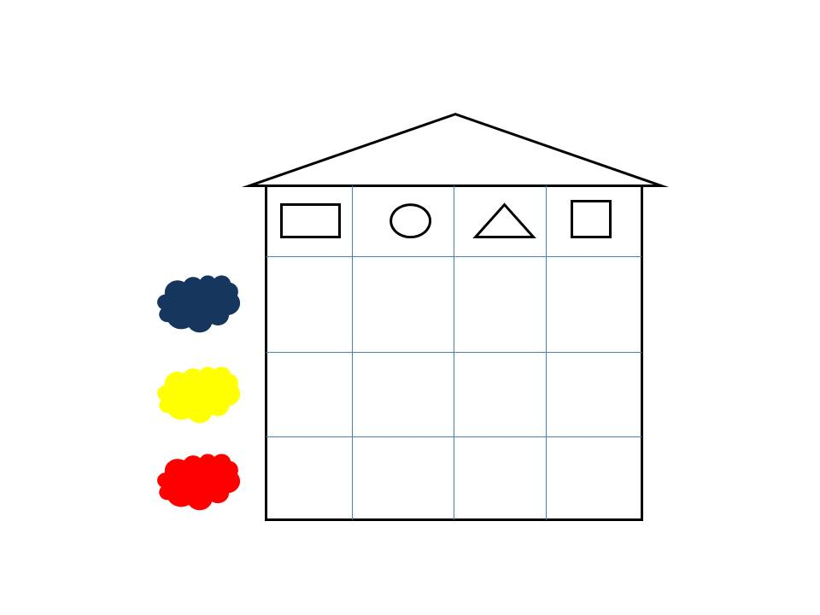

«Покажи нужную фигуру»
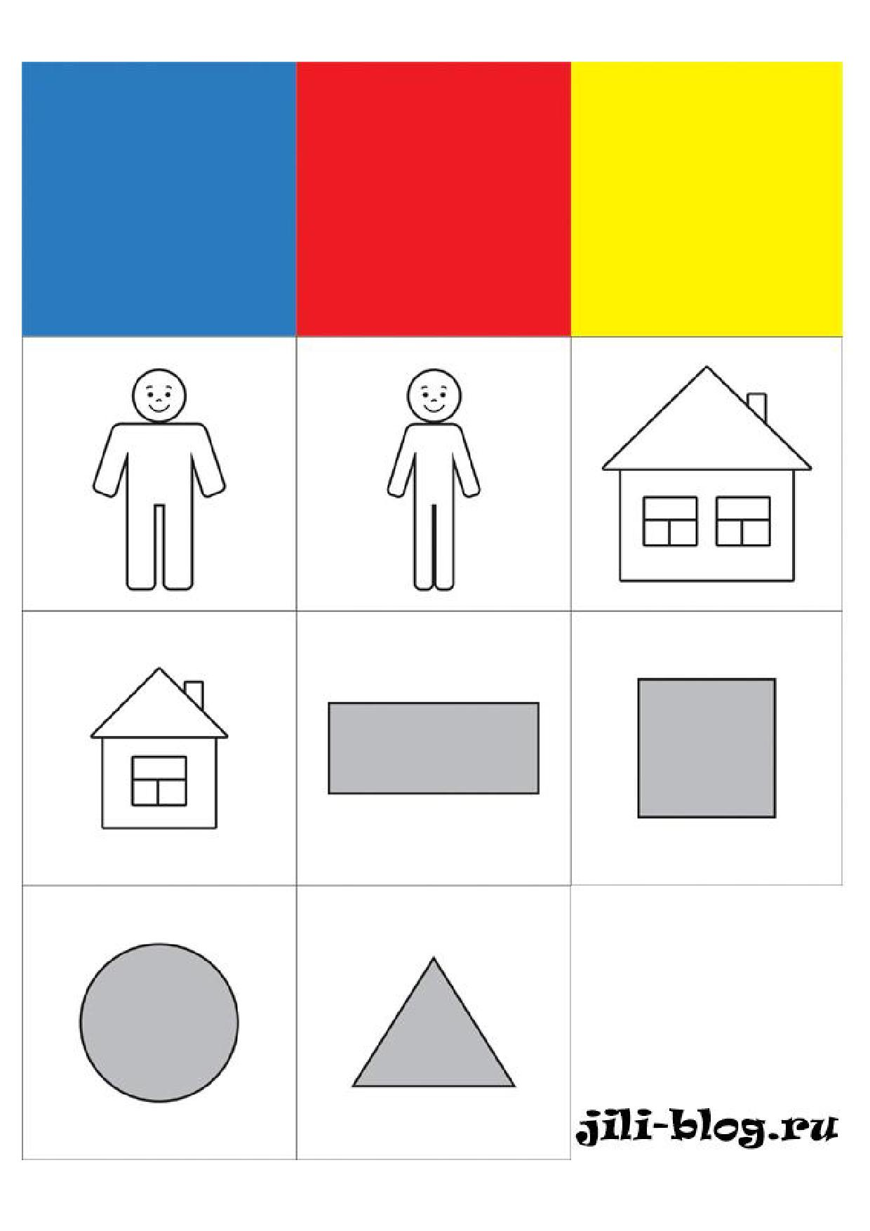

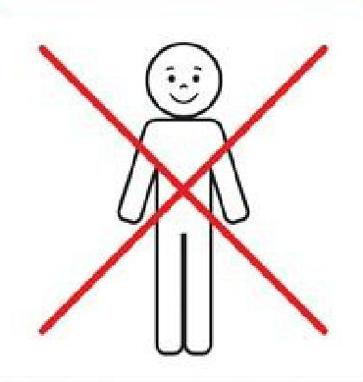

Собираем дорожку / мостик по заданным условиям
Расскажите детям историю о том, как между домиками ваших игрушечных друзей (например, Зайки и Мишки) поломался мостик, из-за чего теперь они не могут ходить в гости друг к другу. Предложите построить новый мостик. Но он будет не простой, а волшебный. На этом мостике каждый кирпичик можно выкладывать только по особому правилу: вы задаете для каждого блока условие с помощью 1-2 логических карточек, а малыш выкладывает фигуры в рядочек.
Например, сначала вы показываете карточку с перечеркнутым кругом – ребенок выбирает и ставит на мостик любой некруглый блок, далее вы показываете синюю карточку и полного человечка – ребенок выбирает и ставит на мостик синий толстый элемент и т.д.

Строим дорожку / круг, чтобы рядом не было деталей одинакового цвета / размера
Строим дорожку или круг с одним единственным условием – рядом не должны попадаться блоки, например, одинакового цвета. В другой раз условием может быть неодинаковая форма / размер / толщина.

Знакомимся с понятием пересекающихся множеств
Выложить на полу с помощью веревочек два пересекающихся круга, и объясните, что в один круг нужно положить все круглые фигуры, а в другой – красные. После этого, обратите внимание детей на то, что есть такая область, которая попадает одновременно в оба круга, соответственно в этом месте фигуры должны удовлетворять обоим условиям – быть и красными и круглыми.

«Логическое дерево»
На дереве распустились листочки. Разложить нужные блоки.

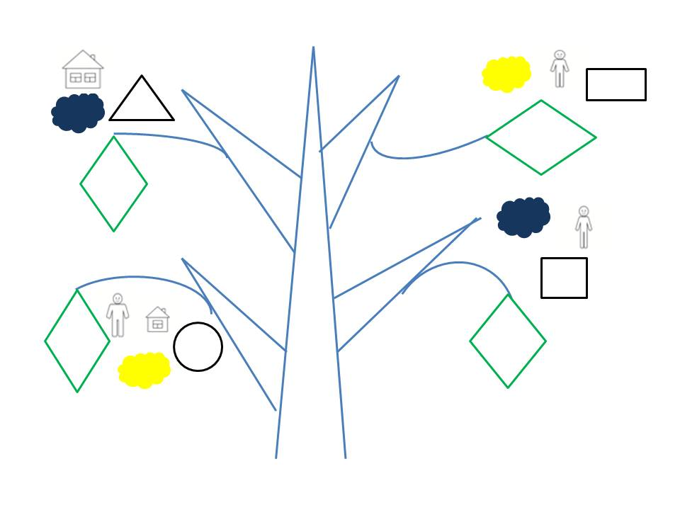

Приложение 4

Игра-путешествие «В гости к Мишутке»
Цель: выявить уровень умения сравнивать и обобщать предметы по трем свойствам; читать схемы, обозначающие свойства предметов (величина, цвет, форма, толщина).
Оборудование: блоки Дьенеша, карточки-схемы, машина из стульчиков, обручи, стол, корзинка, «волшебный мешочек», ваза, бумажные цветы, ведёрки. Игрушки: медведь, заяц, лиса.
Ход игры: Воспитатель предлагает детям отправиться в гости к Мишке. Мишка живет в лесу, нужно ехать на автобусе. Дети покупают билеты на автобус, за билет нужно заплатить монетки-блоки. Принести две монетки одинаковой величины, но разного цвета; одинакового цвета, но разной величины; одинаковой формы, но разной величины; одинакового цвета, но разной формы и т. д. Дети садятся в автобус и едут в магазин за угощением для Мишки и его друзей. Берут деньги для покупки печенья: карточки-схемы (цвет, форма). Дети выбирают печенье, складывают его в корзинку.
Садятся в автобус и продолжают своё путешествие. Подъезжают к реке, выходят из автобуса. Через речку нужно перейти по мостику, а у моста детей встречает лиса. Лиса не пропускает детей, ставит им задачу: наловить рыбу. Рыбу нужно разложить в два ведёрка, соответственно картинкам-символам свойств (толстый, тонкий). Дети «ловят» рыбу и раскладывают по ведёркам. Лиса благодарит детей и пропускает.
Дети идут по лесу и приходят в гости к медведю. Медведь и зайчик сидят за столом. На столе стоит ваза с бумажными цветами. Дети приветствуют мишку и зайчика и угощают их печеньем. Мишка любит только жёлтое печенье, а зайчик только треугольное. Мишутка благодарит детей за угощение и предлагает детям поиграть в игру «Чудесный мешочек». Дети на ощупь определяют форму фигур.
Воспитатедь обращает внимание детей на то, какие красивые цветы стоят у Мишутки в вазе. Удивляется, почему они не живые. Мишка рассказывает, что хотел бы посадить живые цветы, но не умеет. Ведущая предлагает детям помочь медведю и посадить на клумбы красивые цветы. В обручах-клумбах лежат карточки-схемы свойств (форма, цвет, величина). Дети «сажают» цветы, рассказывают какие цветы «выросли» на клумбах. Мишка любуется клумбами. Благодарит детей, дарит им бумажные цветы. Дети прощаются с Мишуткой и отправляются в детский сад.

Игра – путешествие «Новый год в городе волшебных фигур»
Цель: продолжать развивать умение сравнивать и обобщать предметы по цвету, форме и величине. Развивать внимание. Воспитывать у детей отзывчивость, желание прийти на помощь.
Оборудование: блоки Дьенеша, столы; три коробки для конфет, украшенных основными цветами (красным, желтым, синим); домики с крышами разного цвета и окошками разной формы (круглой, квадратной, прямоугольной и треугольной); две елочки (большая и маленькая); игрушки – подарки для детей; игрушка кукольного театра Дед Мороз.
Ход игры: В гости к детям приходит Дед Мороз и приглашает детей поздравить с Новым годом жителей города Волшебных фигур.
Дед Мороз сообщает детям о том, что был очень занят перед праздником и не успел приготовить подарки для жителей волшебного города. Просит детей помочь ему приготовить подарки. Дети с Дедом Морозом отправляются на кондитерскую фабрику и помогают расфасовать конфеты по коробкам. Игра «Раздели фигуры». Дед Мороз благодарит детей за помощь.
Дед Мороз просит детей закрыть глаза и произносит волшебные слова, чтобы оказаться в городе Волшебных фигур. Дети вращаются вокруг себя и «перемещаются» в сказочный город.
На ковре лежат блоки-жители города. Дети знакомятся с ними, рассказывают как их зовут. Жители города в ответ называют свои имена: «Меня зовут большой синий квадрат.»
Дед Мороз поздравляет всех с Новым годом и предлагает вместе отметить праздник. Жители города сообщают деду Морозу о том, что им не до праздника, потому что у них случилась беда. Перед праздником налетел ураган и разрушил все дома. Просят деда Мороза помочь им. Дед Мороз произносит волшебные слова и появляются домики. Дети помогают заселить жильцов. Игра «Засели домик» (по двум свойствам: цвету и форме). Дед Мороз предлагает детям поиграть. Жильцы отправляются на прогулку – пока звучит музыка дети бегают по залу, в это время домики меняются местами. Заканчивается музыка, дети заселяют жильцов. Если дети не справляются, можно упростить задачу – разложить фигуры (жильцов) по одному признаку (форме).
Игра «Украсим елочку». Дед Мороз дарит две елочки: маленькую для жителей сказочного города, большую для детей. Дети украшают елочки игрушками (блоками) по величине.
Дети любуются елочками и водят хоровод. Дед Мороз дарит подарки: жителям сказочной страны-коробки с конфетами, а детям игрушки.
Жители сказочной страны благодарят детей и Деда Мороза за праздник и подарки. Прощаются и с помощью волшебных слов «возвращаются» в детский сад.

Игра – путешествие «В гостях у сказки».
Программное содержание: продолжать развивать умение сравнивать и обобщать предметы по двум свойствам. Закреплять умение понимать и использовать в речи слова «разные», «одинаковые». Развивать умение выбирать фигуры в соответствии со схемой символов свойств. Воспитывать отзывчивость, желание прийти на помощь.
Оборудование: блоки Дьенеша; корзинки; ведерки; обручи; кукла; карточки-схемы символов свойств.
Ход игры: ведущая сообщает детям о том, что из леса прилетал воробушек и принес письмо от Маши. Пошла она в лес за грибами и заблудилась. Ходила по лесу, искала дорогу домой и попала в избушку к Медведю. Живет она в избушке у Медведя, скучает по родному дому, по бабушке с дедушкой и не может вернуться домой. Маша просит помощи у детей.
Воспитатель спрашивает у детей: «Ребята, вы узнали, из какой сказки прилетел воробей с письмом?» Дети узнают сказку «Маша и медведь». Воспитатель предлагает детям отправиться в гости к сказке и помочь Маше.
В сказку можно отправиться только с помощью волшебной вещи. Сегодня наш ковер превращается в ковер-самолет. Дети садятся на ковер, закрывают глаза и под «волшебную» музыку «летят» в сказку.
Детей в сказке встречает Маша (кукла). Маша радуется тому, что наконец дождалась ребят. Она рассказывает детям о том, что Медведь пообещал отпустить её, если дети выполнят три желания.
Первое желание: пойти в лес и насобирать ему грибов. Дети берут корзинки и идут собирать грибы. Игра «За грибами». Рядом с корзинками ведущая выкладывает по две карточки со схемой символов свойств. Дети раскладывают «грибы» в корзинки по цвету и форме.
Второе желание: вырастить на клумбах цветы. Игра «Садовники». В обручах «клумбах» выкладываются карточки со схематическим изображением двух свойств (форма и величина). Дети «сажают» цветы на клумбы.
Третье желание: собрать яблоки в саду. Дети собирают «яблоки» в ведерки по двум свойствам (цвет и величина).
Игра «Сбор урожая». Дети выполнили три желания Медведя, и Маша может отправляться домой. Но Маша не знает дороги домой. Дети помогают Маше, выкладывают дорожку до ее дома. Но есть одно условие: дорожка приведет Машу домой, если «кирпичики» выкладывать так, чтобы рядом не было блоков одинаковых по цвету и форме. Игра «Дорожки» Маша возвращается домой, благодарит детей за помощь. Дети прощаются с Машей и возвращаются в детский сад на ковре-самолете.

